DIY Planetární systém - elektronická stavebnice

Komponenty
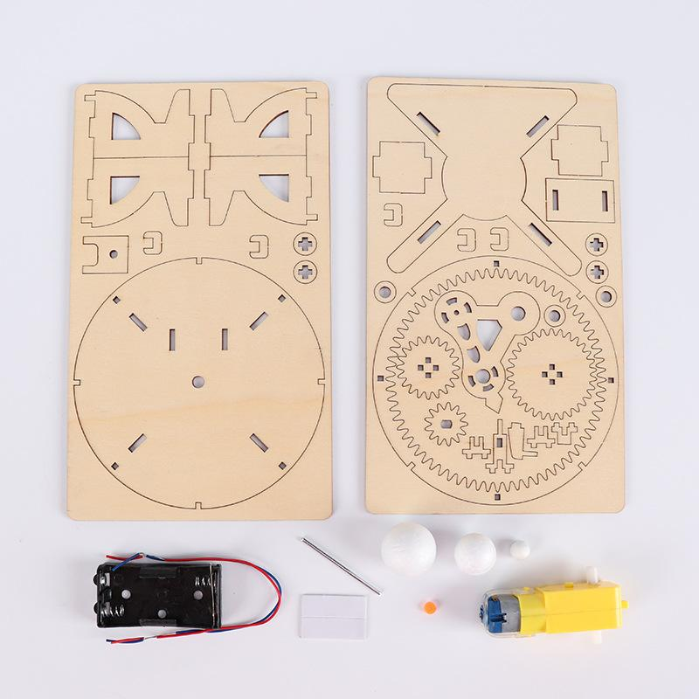
- Z první desky sestrojte základnu
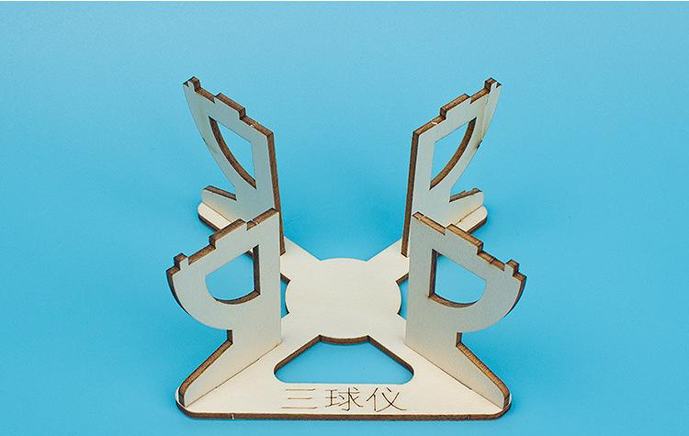

- Ozubené kolo a disk na zacvaknutí.
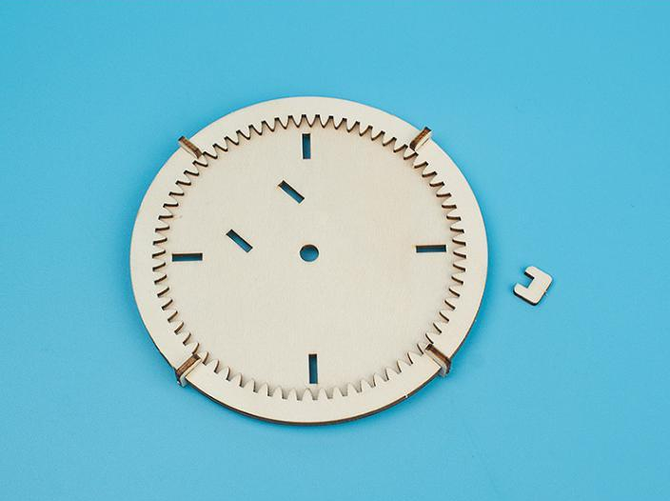
- Připojte bateriový box k motoru a přilepte na motor dřevěnou desku s otvory.
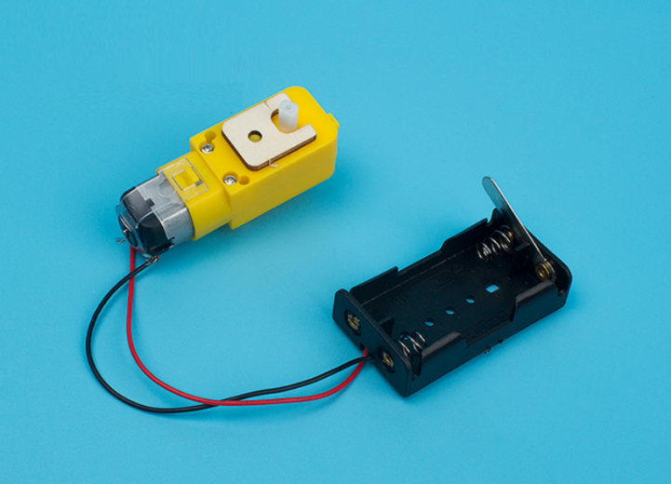
- Zajistěte motor pomocí rámu. Nyní lze vložit baterii.
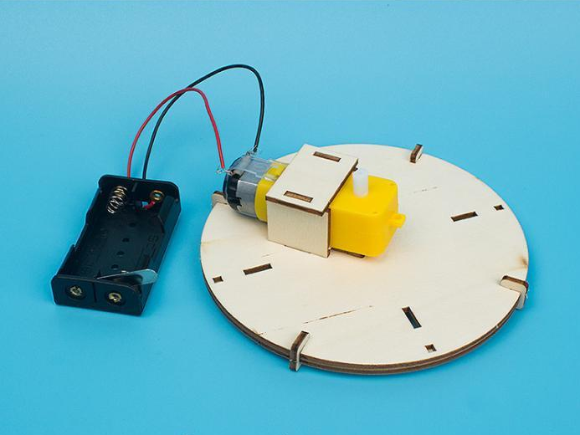

- Připojení základny a disku.
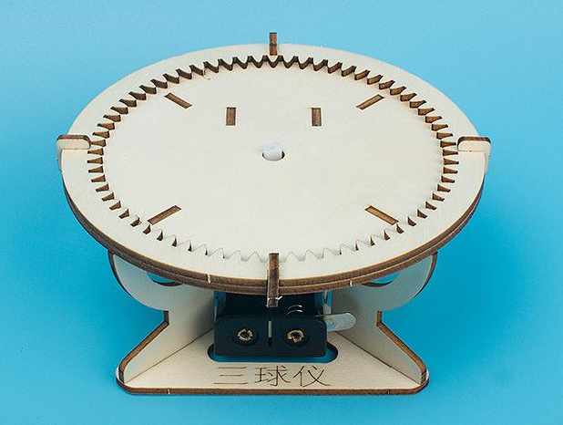
- Připojte hřídel k motoru a vložte pastorek a podložku.
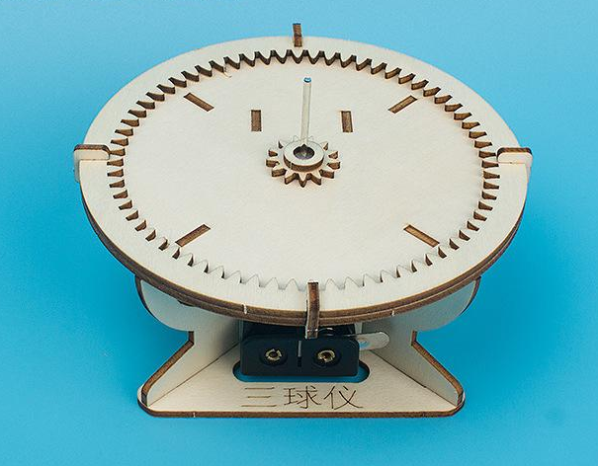
7. Sestrojte spodní přezku a vložte ji na ozubené kolo.
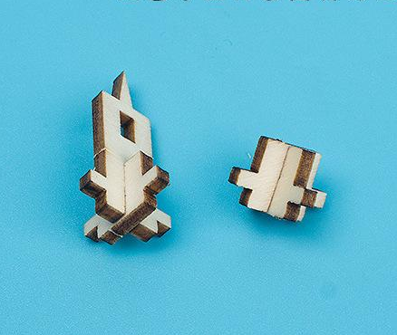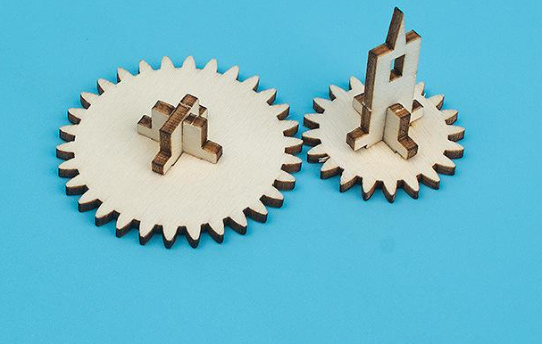
8. Sestrojte k sobě 2 ozubená kola a trojúhelníkovou sestavu, jak je znázorněno na obrázku
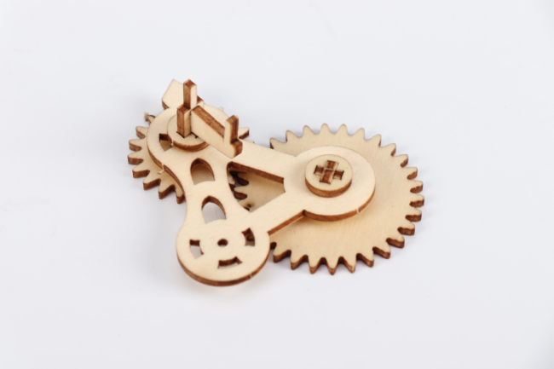
- Zkombinujte sestavu z kroku 8 se základnou a nainstalujte objímkový hřídel na hřídel.
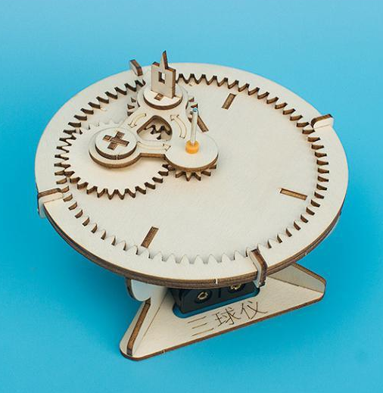
10. Podle obrázku umístěte na základnu 3 pěnové kuličky.
